Федеральное государственное бюджетное образовательное учреждение высшего профессионального образования

«Российская академия народного хозяйства и государственной службы при Президенте Российской Федерации»

**Нижегородский институт управления**

Кафедра Информатики и информационных технологий

ОТЧЁТ

О ЛАБОРАТОРНОЙ РАБОТЕ

на тему: «Проведение реквизитного анализа официального документа»

Выполнил: студент группы

Иб-321

Беляков Леонид Дмитриевич

 Проверил:

Окулич Виктор Иванович

Нижний Новгород

1. .

# Оглавление

**Оглавление** **2**

**1.1. Предмет** **3**

**1.2. Объект** **3**

**1.3. Цель работы** **3**

**1.4. Задачи работы** **3**

**2. Теоретическая часть.** **3**

2.1 Основные понятия 3

**3. Практическая часть.** **7**

3.1 Выбор документа 7

3.2 Реквизитный анализ 8

3.3 Создание схемы данных 9

# **1.1. Предмет**

Реквизитный анализ документа.

# **1.2. Объект**

Приказ (распоряжение) о приёме на работу.

# **1.3. Цель работы**

Познакомиться с методологией и научиться проводить реквизитный анализ документа, а также ознакомиться с методикой проектирования базы данных экономической информационной системы на основе реквизитного анализа.

# **1.4. Задачи работы**

1. Найти в сети Интернет необходимый документ;
2. Провести реквизитный анализ официального документа;
3. На базе проведённого анализа создать вариант обработки документа в информационной системе, составить схему и состав реляционной базы данных, необходимой для обработки этого документа, а также алгоритм получения результатной информации имеющейся в нём информации.

# **2. Теоретическая часть.**

## **2.1 Основные понятия**

Реквизиты - обязательные данные, установленные законом или положениями для оформления документов.

Реквизитный анализ - процесс выявления в документе отдельных реквизитов и тех составных единиц данных, в которые эти реквизиты входят.

Документ - зафиксированная на материальном носителе информация в виде текста, звукозаписи или изображения с реквизитами, позволяющими её идентифицировать.

Экономический документ - материальный объект, содержащий в зафиксированном виде информацию, оформленную в установленном порядке, и имеющей в соответствии с действующим законодательством правовое значение.

Заголовочная часть содержит следующие реквизиты, характеризующие место и назначение документа:

* Наименование учитываемого объекта;
* Индекс формы документа, код по ОКУД, гриф утверждения;
* Наименование документа;
* Зона для проставления кодов постоянных для документа реквизитов-признаков.

Содержательная часть строится, как правило, в виде таблицы, состоящей из строк и граф, где располагаются количественно-суммовые основания и их названия.

Оформляющая часть документа содержит подписи юридических лиц, отвечающих за правильность его составления.

Реквизит-признак (РП) характеризует качественные свойства объекта (например, ФИО исполнителя, наименования работ, изделий, операций и т. д.).

Реквизит-основание (РО) дает количественную характеристику, выраженную в определенных единицах измерения (например, количество изделий в штуках, цена продукта в рублях и т. д.)

Инфологическая модель предметной области - ориентированная на человека и не зависимая от типа СУБД модель предметной области, определяющая совокупности информационных объектов, их атрибутов и отношений между объектами, динамику изменений предметной области, а также характер информационных потребностей пользователей.

Даталогическая модель базы данных - модель, отражающая логические взаимосвязи между элементами данных безотносительно их содержания и физической организации.

База данных - это программа, которая позволяет хранить и обрабатывать информацию в структурированном виде.

Приказ о приеме на работу - это документ, который оформляет трудовые отношения между работником и работодателем после подписания трудового договора.

Издание приказа о приеме на работу занимает одно из центральных мест в процедуре оформления трудоустройства работника наряду с заключением трудового договора.

Согласно статье 68 Трудового кодекса РФ:

* Приказ оформляет прием работника на работу;
* Приказ издается на основании заключенного трудового договора;
* Содержание приказа должно соответствовать условиям этого договора;
* Работника знакомят с приказом под роспись в течение трех дней со дня фактического начала работы.

Согласно закону прием на работу оформляется только приказом работодателя.

До 2013 года в этом случае была обязательной для применения унифицированная форма приказа о приеме на работу № Т-1 (Т-1а), утвержденная в числе прочих форм первичной учетной документации по учету труда и его оплаты Постановлением Госкомстата РФ № 1 от 05.01.2004.

Сейчас в связи с изменением в законодательстве о бухгалтерском учете работодатели вправе использовать самостоятельно разработанные и утвержденные формы учетной документации, включая бланки приказов о приеме на работу.

Приказ подписывается руководителем или иным уполномоченным должностным лицом и доводится до сведения работника в срок не позднее 3-х дней с даты начала работы.

В приказе о Приеме на работу унифицированной форме № Т-1 следует отразить:

* Наименование работодателя (согласно учредительным документам с отражением кодов);
* Дата поступления на работу;
* Условия о приеме на работу;
* В случае заключения бессрочного трудового договора в приказе дата окончания действия договора не указывается (соответствующая графа не заполняется);
* Должность и отдел;
* Оклад в соответствии с трудовым договором;
* Срок испытания (если это предусмотрено трудовым договором);
* В случае если приказ подписывается не лично руководителем, должностное лицо его подписавшее обязано в нем дать ссылку на документ, подтверждающий полномочия на подписание приказа.

# **3. Практическая часть.**

## **3.1 Выбор документа**

* 1. Для выполнения лабораторной работы был использован документ “Приказ (распоряжение) о приёме на работу”.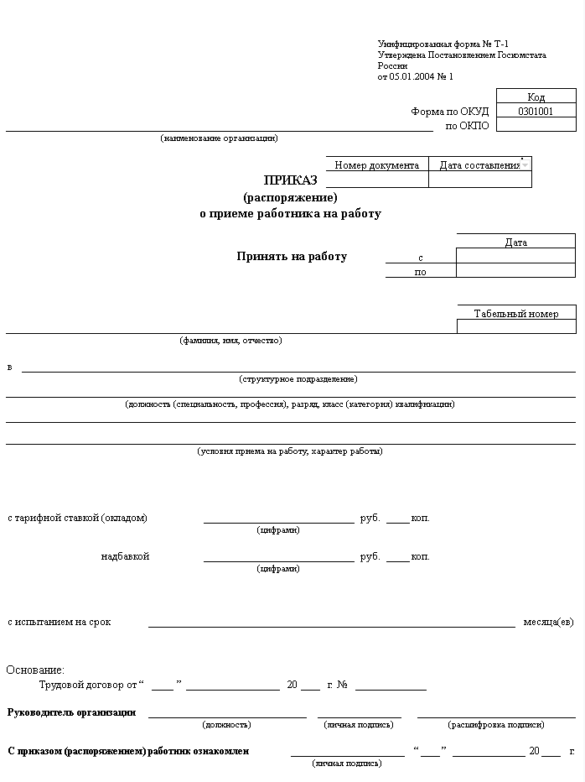

## **3.2 Реквизитный анализ**

Проведем реквизитный анализ этого документа для выявления экономических показателей.

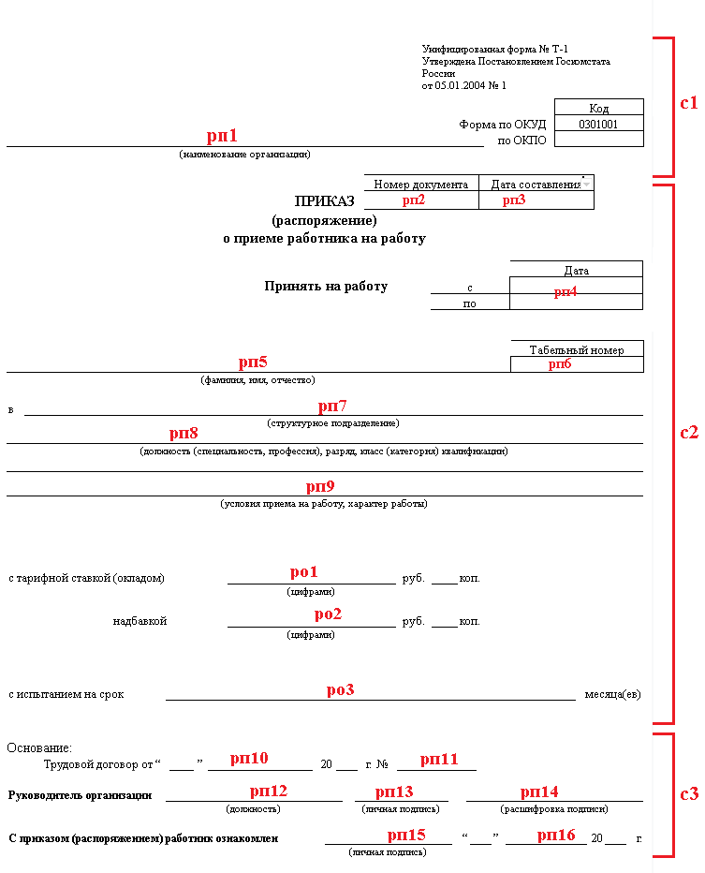

с1 - общая часть документа;

с2 - предметные строки документа;

с3 - оформительская часть документа;

рп 1 - наименование организации;

рп 2 - номер документа;

рп 3 - дата составления документа;

рп 4 - срок, на который принимается сотрудник;

рп 5 - фамилия, имя и отчество принимаемого сотрудника;

рп 6 - табельный номер принимаемого сотрудника;

рп 7 - название структурного подразделения;

рп 8 - должность, на которую принимается сотрудник;

рп 9 - описание условий приёма на работу и характера работы;

рп 10 - дата заключения трудового договора;

рп 11 - номер трудового договора;

рп 12 - должность руководителя организации;

рп 13 - личная подпись руководителя организации;

рп 14 - расшифровка подписи руководителя организации;

рп 15 - личная подпись принимаемого сотрудника;

рп 16 - дата подписания документа принимаемым сотрудником;

ро 1 - оклад сотрудника;

ро 2 - надбавка;

ро 3 - длительность испытательного срока;

**Линейная схема реквизитного анализа:**

S (с1(рп1), с2(рп2, рп3, рп4, рп5, рп6, рп7, рп8, рп9, ро1, ро2, ро3), с3(рп10, рп11, рп12, рп13, рп14, рп15, рп16)).

## **3.3 Создание схемы данных**

По результатам реквизитного анализа была построена схема данных, которая 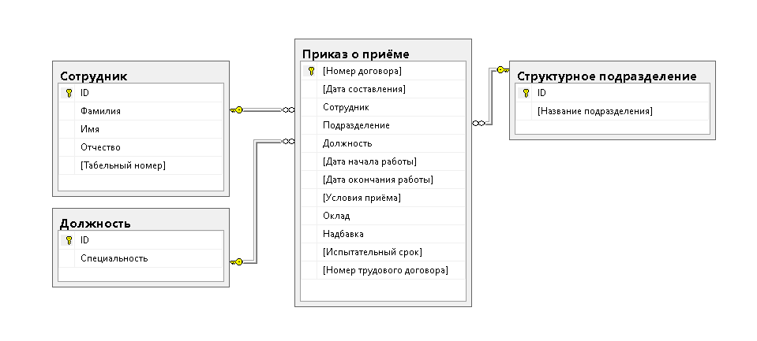выглядит следующим образом.

Алгоритм использования информации, имеющейся в документе.

